- Chưa có thao tác sửa tờ trình, hiện tại đang nháp chưa gửi nhưng không thể sửa lại.
- bổ sung thêm tác vụ xuất pdf và in tờ trình đã phê duyệt hoàn chỉnh.
-bổ sung thêm mục lý do từ chối ở cả 2 giao diện nội dung tờ trình MS và Nguyên tắc.
-có thể gửi thông báo về mail khi có tờ trình cần thẩm định đc không ? hoặc khi bị từ chối/được duyệt thì người tạo có thể nhận được thông báo qua mail không?
- bổ sung thêm vào PHẦN BÔI ĐỎ các cột thông tin dưới đây vào tờ trình mua sắm được không?
+ Tên nhà cung cấp
+ Đính kèm hợp đồng sau khi đã ký ( trong nội dung của tờ trình thì đính kèm bản nháp thôi vẫn cần thêm mục để lưu phần hợp đồng đã ký kết )
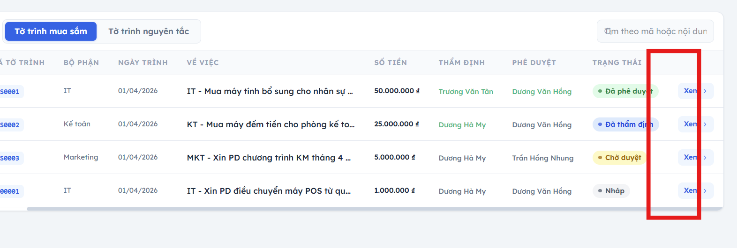
- Có đẩy đc thanh tìm kiếm vào đây không anh? Vì ngoài tìm kiếm bằng mã tờ trình có thể tìm theo trạng thái, theo ngày, theo nội dung cần duyệt....
- bổ sung 1 cột ở phần bôi đỏ để đính kèm hợp đồng đã ký kết ở phần tờ trình nguyên tắc vì trong nội dung tờ trình chỉ thể hiện bản nháp hoặc các nội dung để xem xét phê duyệt chứ k phải bản đã ký kết chính thức
- Bổ sung thêm cột Nhà cung cấp trong trường hợp xuất báo cáo lọc cho nhanh
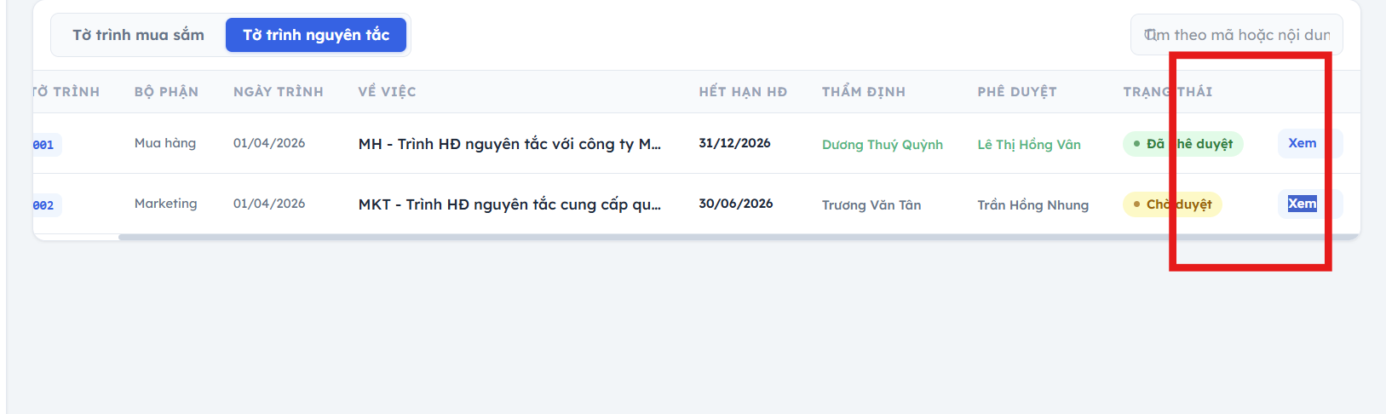

Tương tự tờ trình mua sắm, đẩy thanh tìm kiếm về phần bôi đỏ được không ạ?
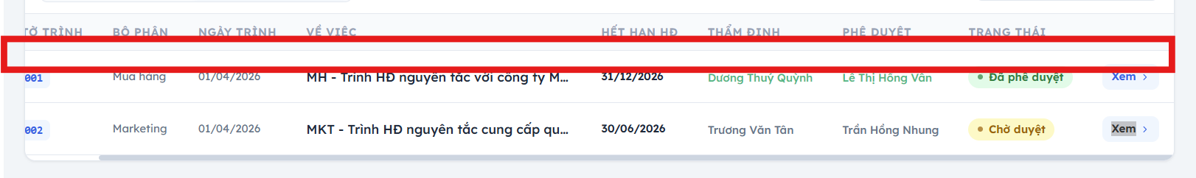
- Ngoài ra phần hợp đồng này có xuất báo cáo ra không ạ? Em cần lọc báo cáo xem NCC nào gần hết hạn hợp đồng, có hạng mục cảnh báo gần hết hạn trước 1 tháng càng tốt
- Trạng thái chờ duyệt này sửa thành chờ thẩm định
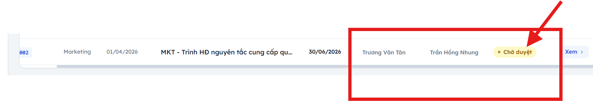

- Phần nội dung đề xuất này có gắn kèm ảnh được không ? Vì đôi khi paste ngay ảnh chụp phê duyệt đã xin qua tin nhắn lên hoặc là ảnh chụp bảng báo giá ngắn gọn cho nhanh.
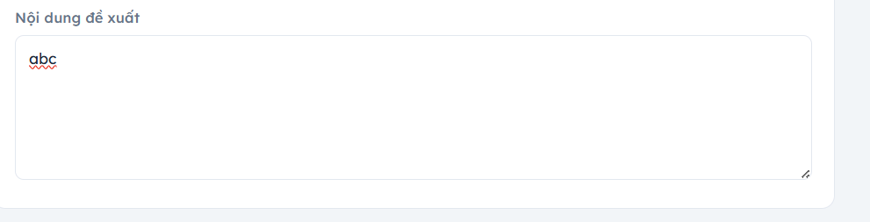

- Có thể phân quyền cho từng account được không? Ví dụ BP MKT chỉ nhìn thấy các tờ trình liên quan đến MKT

